**Praktikum II**

**Operator Pada Java**

Latihan 1.

* Buatlah program untuk menghitung volume balok menggunakan inputan.

Source Code:

package praktikum2;

import java.util.Scanner;

public class Praktikum2 {

public static void main(String[] args) {

Scanner input = new Scanner(System.in);

int panjang, lebar, tinggi, volume;

System.out.print("panjang : ");

panjang = input.nextInt();

System.out.print("lebar : ");

lebar = input.nextInt();

System.out.print("tinggi : ");

tinggi = input.nextInt();

volume = panjang * lebar * tinggi;

System.out.println("Volume balok = " + volume);

}

}

Output :

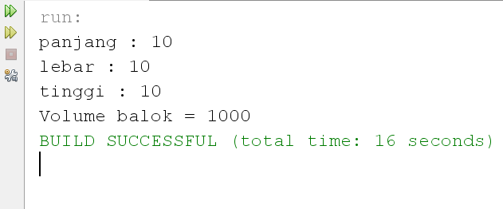

*Gambar 1.1 output ketika program dijalankan (panjang = 10, lebar = 10, tinggi = 10)*

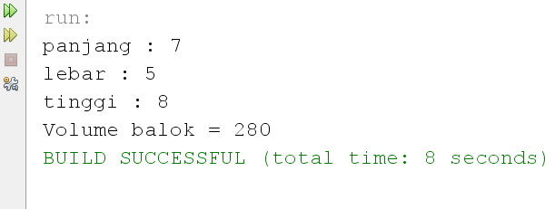

*Gambar 1.2 output ketika program dijalankan (panjang = 7, lebar = 5, tinggi = 8)*

Latihan 2.

* Buatlah program yang dapat menentukan apakah bilangan integer yang diinputkan adalah bilangan genap atau bilangan ganjil. Jika bilangan yang diinputkan bilangan genap, maka akan menampilkan output bilangan tersebut beserta keterangan “merupakan bilangan genap” dan sebaliknya.

Source Code:

package praktikum2;

import java.util.Scanner;

public class soal2 {

public static void main(String args[]) {

Scanner input = new Scanner(System.in);

int bilangan;

System.out.print("Masukkan bilangan : ");

bilangan = input.nextInt();

String genapAtauGanjil = (bilangan % 2 == 0) ? " merupakan bilangan genap" : " merupakan bilangan ganjil";

System.out.println(bilangan + genapAtauGanjil);

}

}

Output :

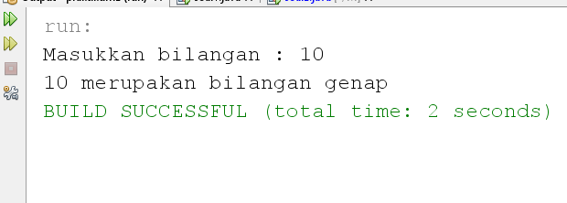

*Gambar 2.1 output ketika program dijalankan (input = 10)*

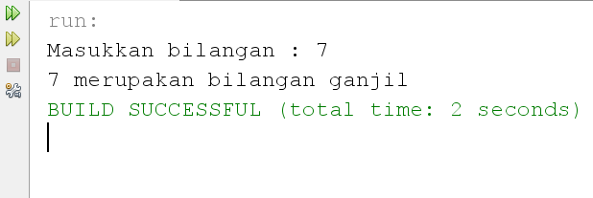

*Gambar 2.2 output ketika program dijalankan (input = 7)*

Latihan 3.

* Buatlah program yang menampilkan hasil nilai rata-rata dari empat variabel jika diketahui Nilai 1 = 17, Nilai 2 = 22, Nilai 3 = 31, dan Nilai 4 = 43 dengan hasil yang tidak dibulatkan

Source Code:

package praktikum2;

public class soal3 {

public static void main(String args[]) {

double nilai1, nilai2, nilai3, nilai4, nilai_rata_rata;

nilai1 = 17;

nilai2 = 22;

nilai3 = 31;

nilai4 = 43;

nilai_rata_rata = nilai1 + nilai2 + nilai3 + nilai4;

nilai_rata_rata = nilai_rata_rata/4;

System.out.println("nilai rata-rata dari " + nilai1 + ", " + nilai2 + ", " + nilai3 + " dan " + nilai4 + " adalah " + nilai_rata_rata);

}

}

Output :

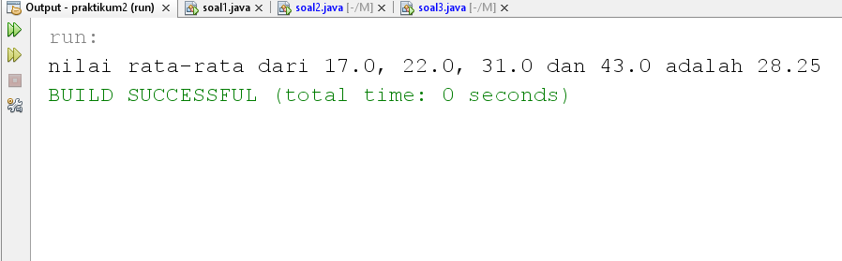

*Gambar 3.1 output ketika program dijalankan*

Latihan 4.

* Buatlah program untuk menghitung luas lingkaran dengan konstanta pi = 3.141592. Gunakan inputan bertipe data double untuk memasukan nilai jari-jari lingkaran dengan hasil akhirnya berupa bilangan bulat.

Source Code:

package praktikum2;

import java.util.Scanner;

public class soal4 {

public static void main(String args[]) {

Scanner input = new Scanner(System.in);

final double pi = 3.141592;

double jari_jari;

System.out.print("Jari-jari lingkaran : ");

jari_jari = input.nextDouble();

double hasil = pi*jari_jari*jari_jari;

System.out.println("Luas lingkaran = " + (int) hasil);

}

}

Output :

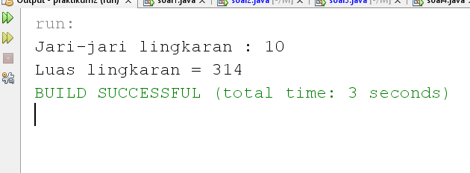

*Gambar 4.1 output ketika program dijalankan (input = 10)*

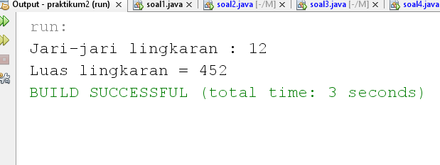

*Gambar 4.2 output ketika program dijalankan (input = 12)*